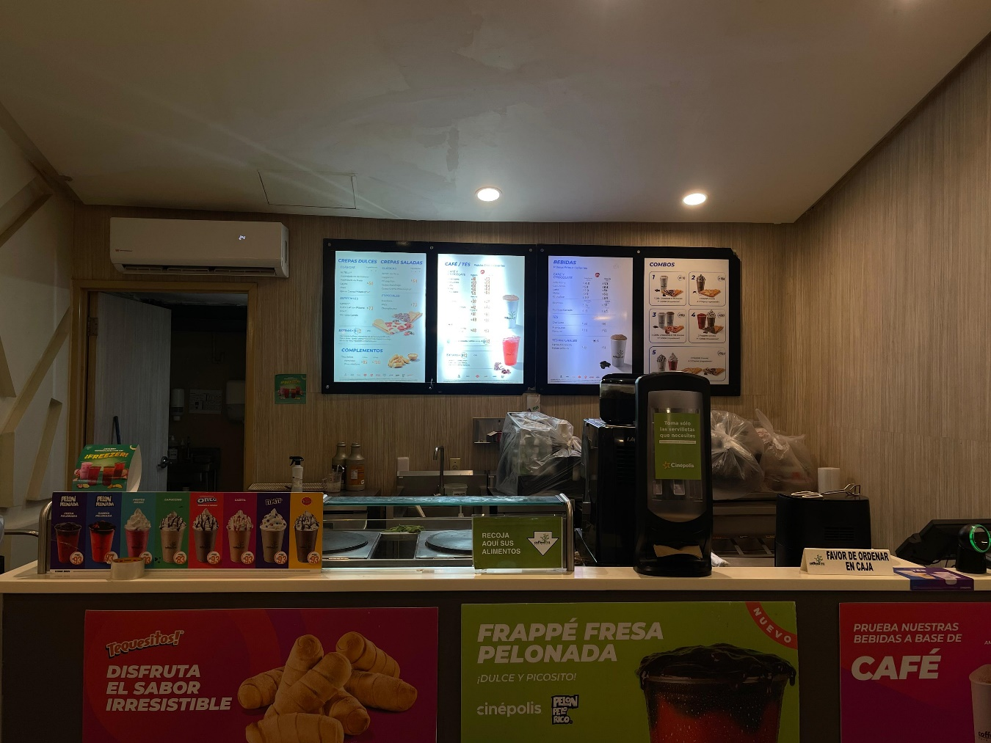

NO CONTAMOS CON BAGUIS NI CARRITOS DE CREPAS

